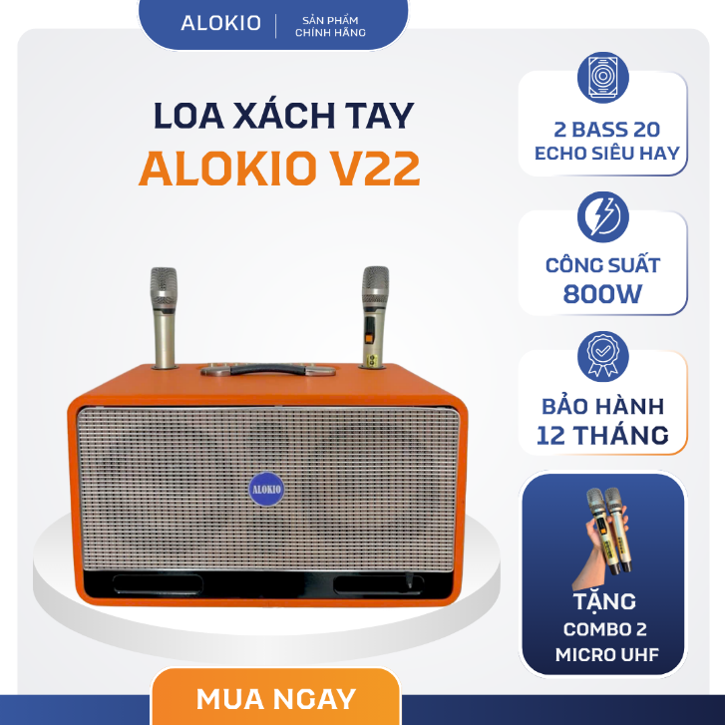
Loa Alokio V22 – Loa Kéo Karaoke Bluetooth 800W Đáng Mua Nhất Hiện Nay
Loa Alokio V22 – Giải Pháp Âm Thanh Hoàn Hảo Cho Mọi Cuộc Vui
Trong phân khúc loa kéo karaoke tầm trung, loa Alokio V22 đang là một trong những sản phẩm được nhiều khách hàng lựa chọn nhờ thiết kế đẹp mắt, âm thanh mạnh mẽ và khả năng kết nối linh hoạt. Sở hữu công suất lên đến 800W cùng hệ thống 2 bass 20cm, Alokio V22 mang đến trải nghiệm nghe nhạc và hát karaoke sống động, đáp ứng tốt nhu cầu giải trí gia đình cũng như các hoạt động ngoài trời.
Thiết Kế Sang Trọng, Chắc Chắn
Loa kéo Alokio V22 được thiết kế với thùng gỗ bọc da cao cấp, tạo cảm giác sang trọng và bền bỉ trong quá trình sử dụng. Các góc loa được gia cố chắc chắn giúp hạn chế va đập khi di chuyển. Hệ thống bánh xe và tay kéo tiện lợi giúp người dùng dễ dàng mang theo trong các chuyến dã ngoại, tiệc tùng hoặc sự kiện ngoài trời.
Âm Thanh Mạnh Mẽ Với Công Suất 800W
Điểm nổi bật của loa karaoke Alokio V22 chính là công suất lớn lên đến 800W. Hệ thống 2 loa bass 20cm kết hợp cùng treble chất lượng cao cho âm thanh cân bằng, bass mạnh, trung âm rõ ràng và treble trong trẻo.
Dù sử dụng trong không gian gia đình, quán cà phê hay các buổi họp mặt ngoài trời, Alokio V22 vẫn đảm bảo chất lượng âm thanh ổn định và sống động.
Tặng Kèm 2 Micro UHF Cao Cấp
Sản phẩm được trang bị 2 micro không dây UHF giúp bắt sóng xa, chống hú hiệu quả và cho chất lượng giọng hát rõ ràng. Đây là ưu điểm giúp loa Alokio V22 trở thành lựa chọn lý tưởng cho những người yêu thích karaoke.
Micro có độ nhạy cao, dễ hát, phù hợp với nhiều đối tượng từ trẻ em đến người lớn tuổi.
Kết Nối Bluetooth Hiện Đại
Loa kéo Bluetooth Alokio V22 hỗ trợ đa dạng các hình thức kết nối như:
- Bluetooth không dây
- USB
- Thẻ nhớ TF
- Cổng AUX
- Kết nối với điện thoại, laptop, Smart TV
Nhờ đó người dùng có thể dễ dàng phát nhạc từ nhiều thiết bị khác nhau mà không cần dây kết nối phức tạp.
Ứng Dụng Thực Tế Của Loa Alokio V22
Với thiết kế linh hoạt và chất lượng âm thanh vượt trội, Alokio V22 phù hợp cho nhiều mục đích sử dụng:
- Hát karaoke gia đình
- Tiệc sinh nhật, liên hoan
- Du lịch, dã ngoại
- Quán cà phê, quán ăn
- Livestream bán hàng
- Hoạt động đội nhóm, sự kiện nhỏ
Thông Số Nổi Bật
- Model: Alokio V22
- Công suất: 800W
- Hệ thống loa: 2 bass 20cm
- Kết nối: Bluetooth, USB, AUX, thẻ nhớ
- Tặng kèm: 2 micro UHF không dây
- Chất liệu: Thùng gỗ bọc da cao cấp
- Thiết kế: Có bánh xe và tay kéo tiện lợi
Có Nên Mua Loa Alokio V22 Không?
Nếu bạn đang tìm kiếm một chiếc loa kéo karaoke Bluetooth có âm thanh mạnh mẽ, thiết kế đẹp và mức giá hợp lý thì loa Alokio V22 là lựa chọn rất đáng cân nhắc. Với công suất 800W, hệ thống 2 bass 20cm cùng 2 micro UHF đi kèm, sản phẩm đáp ứng tốt nhu cầu giải trí trong gia đình cũng như các hoạt động ngoài trời.
Alokio V22 không chỉ mang đến trải nghiệm karaoke chất lượng mà còn là giải pháp âm thanh đa năng dành cho mọi không gian sử dụng.
Từ khóa SEO: loa alokio v22, loa kéo alokio v22, loa karaoke alokio v22, loa bluetooth alokio v22, loa kéo 2 bass 20, loa kéo 800w, loa karaoke bluetooth, loa kéo karaoke gia đình, loa kéo chính hãng, loa kéo công suất lớn.
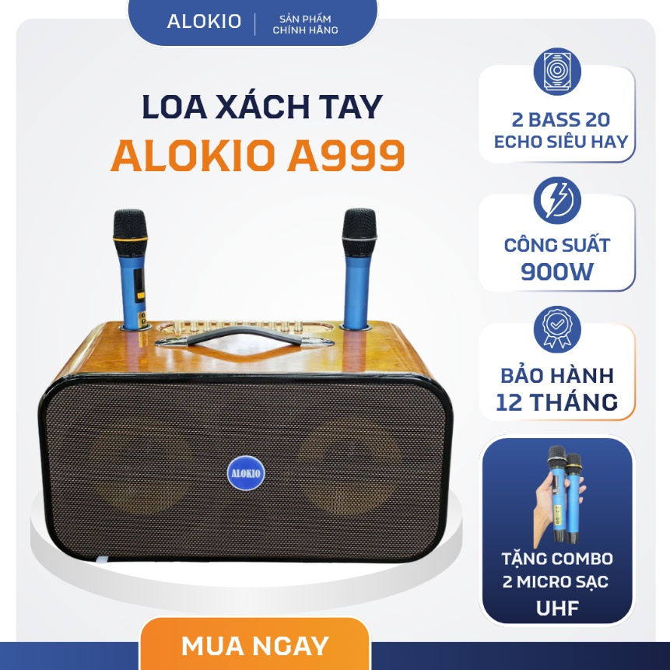
Loa Kéo Karaoke Alokio A999 Chính Hãng – 2 Bass 20, Công Suất 900W, Micro Sạc UHF
Alokio A999 – Mẫu Loa Kéo Bluetooth Công Suất Lớn Được Ưa Chuộng
Trong phân khúc loa kéo karaoke gia đình và kinh doanh hiện nay, Alokio A999 là một trong những sản phẩm nổi bật nhờ thiết kế sang trọng, chất âm mạnh mẽ và khả năng kết nối đa dạng. Được trang bị hệ thống 2 bass 20cm, công suất lên đến 900W cùng 2 micro sạc UHF cao cấp, Alokio A999 mang đến trải nghiệm giải trí sống động cho mọi không gian sử dụng.
Sản phẩm phù hợp cho nhu cầu hát karaoke gia đình, tổ chức tiệc tùng, bán hàng, livestream, quán cà phê và các sự kiện ngoài trời.
Thiết Kế Thùng Vân Gỗ Cao Cấp, Sang Trọng
Loa Alokio A999 sở hữu thiết kế thùng gỗ vân cao cấp với gam màu nâu sang trọng, mang lại cảm giác chắc chắn và đẳng cấp ngay từ cái nhìn đầu tiên.
Không chỉ nâng cao tính thẩm mỹ, chất liệu thùng gỗ còn giúp tăng khả năng cộng hưởng âm thanh, cho tiếng bass chắc hơn, âm thanh dày và có chiều sâu hơn so với các dòng loa thông thường.
Hệ thống tay kéo và bánh xe được thiết kế chắc chắn giúp việc di chuyển trở nên dễ dàng và thuận tiện.
Âm Thanh Uy Lực Với Hệ Thống 2 Bass 20 Và Công Suất 900W
Điểm mạnh nổi bật của loa kéo Alokio A999 chính là khả năng tái tạo âm thanh mạnh mẽ nhờ hệ thống 2 bass 20cm kết hợp cùng 2 treble thạch anh cao cấp.
Âm bass sâu, chắc và có lực, phù hợp với nhiều thể loại nhạc từ bolero, nhạc vàng đến nhạc trẻ, remix hay EDM. Dải treble sáng rõ giúp giọng hát trở nên trong trẻo, chi tiết và dễ nghe hơn.
Với công suất lên đến 900W, Alokio A999 đáp ứng tốt nhu cầu sử dụng trong gia đình, sân vườn, quán ăn, quán cà phê hoặc các buổi tiệc ngoài trời.
Micro Sạc UHF Cao Cấp – Hát Nhẹ, Hạn Chế Hú Rít
Sản phẩm được trang bị sẵn 2 micro sạc UHF không dây cao cấp với khả năng bắt sóng ổn định, hút âm tốt và hạn chế hú rít hiệu quả.
Micro cho chất lượng âm thanh rõ ràng, hát nhẹ, giúp người dùng tự tin thể hiện giọng hát trong mọi cuộc vui cùng gia đình và bạn bè.
Kết Nối Bluetooth Đa Dạng Và Tiện Lợi
Alokio A999 hỗ trợ đầy đủ các cổng kết nối phổ biến hiện nay:
- Bluetooth không dây
- USB phát nhạc trực tiếp
- Thẻ nhớ TF
- AUX kết nối tivi, laptop, máy tính
- Cổng micro có dây
- Cổng guitar phục vụ biểu diễn và hát live
Người dùng có thể dễ dàng kết nối loa với điện thoại, Smart TV, máy tính bảng hoặc các thiết bị giải trí khác chỉ trong vài giây.
Pin Dung Lượng Lớn – Sử Dụng Linh Hoạt
Loa sử dụng pin sạc 12V – 7Ah cho thời gian karaoke liên tục từ 3 đến 5 giờ và nghe nhạc từ 4 đến 6 giờ tùy mức âm lượng.
Ngoài ra, Alokio A999 còn hỗ trợ sử dụng nguồn điện trực tiếp, giúp đáp ứng tốt nhu cầu sử dụng trong thời gian dài mà không lo gián đoạn.
Thông Số Kỹ Thuật Loa Alokio A999
- Model: Alokio A999
- Công suất: 900W
- Bass: 2 Bass 20cm
- Treble: 2 Treble Thạch Anh
- Pin: 12V – 7Ah
- Thời gian karaoke: 3 – 5 giờ
- Thời gian nghe nhạc: 4 – 6 giờ
- Kết nối: Bluetooth, USB, AUX, Thẻ nhớ
- Micro: 2 Micro Sạc UHF
- Chất liệu: Thùng vân gỗ cao cấp
- Kích thước: 58 x 30 x 30 cm
- Trọng lượng: 18kg
- Bảo hành: 12 tháng chính hãng
Vì Sao Nên Chọn Loa Kéo Alokio A999?
- Thiết kế thùng vân gỗ sang trọng
- Công suất lớn 900W mạnh mẽ
- Hệ thống 2 bass 20 cho âm thanh uy lực
- 2 micro sạc UHF cao cấp đi kèm
- Kết nối Bluetooth nhanh chóng
- Hỗ trợ cổng guitar và micro chuyên dụng
- Pin sạc tiện lợi, hỗ trợ dùng điện trực tiếp
- Phù hợp cho karaoke gia đình, kinh doanh và sự kiện
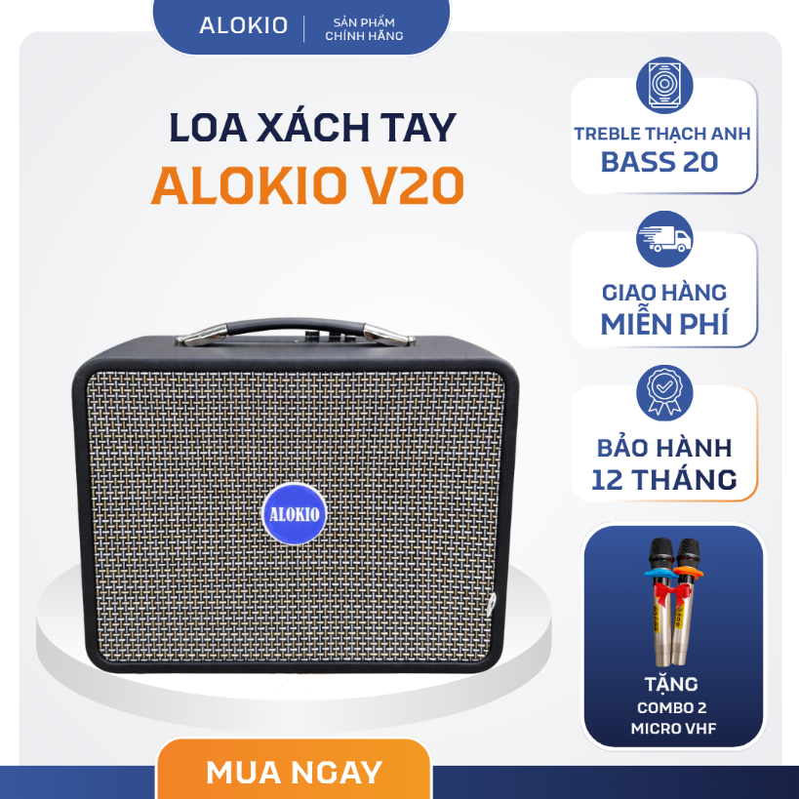
Loa Kéo Karaoke Alokio V20 Chính Hãng – Bass 20, 2 Micro VHF, Thùng Gỗ Bọc Da Sang Trọng
Alokio V20 – Loa Karaoke Bluetooth Xách Tay Giá Tốt, Âm Thanh Chất Lượng
Nếu bạn đang tìm kiếm một chiếc loa karaoke di động nhỏ gọn, dễ sử dụng nhưng vẫn đáp ứng tốt nhu cầu nghe nhạc và hát karaoke thì Alokio V20 là lựa chọn đáng cân nhắc. Với thiết kế thùng gỗ bọc da cao cấp, hệ thống Bass 20cm cùng 2 micro không dây VHF đi kèm, Alokio V20 mang đến trải nghiệm giải trí tiện lợi cho gia đình, quán cà phê, bán hàng hoặc các buổi dã ngoại ngoài trời.
Sản phẩm sở hữu kiểu dáng sang trọng, âm thanh ổn định cùng khả năng kết nối đa dạng, phù hợp với nhiều nhu cầu sử dụng khác nhau.
Thiết Kế Thùng Gỗ Bọc Da Sang Trọng
Loa Alokio V20 được thiết kế theo phong cách cổ điển với lớp bọc da cao cấp kết hợp thùng gỗ chắc chắn. Không chỉ giúp tăng độ bền, thiết kế này còn góp phần nâng cao khả năng cộng hưởng âm thanh, mang lại chất âm dày và chắc hơn.
Tay xách chắc chắn giúp người dùng dễ dàng mang theo trong các chuyến du lịch, dã ngoại hoặc sử dụng linh hoạt ở nhiều không gian khác nhau.
Âm Thanh Rõ Ràng Với Bass 20 Và Treble Thạch Anh
Alokio V20 được trang bị:
- 1 Bass 20cm (2 tấc)
- 1 Treble Thạch Anh
Hệ thống loa cho âm bass trầm chắc, tiếng hát rõ ràng và treble sáng trong. Dù sử dụng để nghe nhạc hay hát karaoke, Alokio V20 vẫn mang lại trải nghiệm âm thanh dễ chịu và ổn định.
Với công suất 30W và PMPO 50W, loa phù hợp cho không gian gia đình, phòng khách, quán cà phê nhỏ hoặc các buổi họp mặt bạn bè.
Trang Bị 2 Micro Không Dây VHF
Loa đi kèm 2 micro không dây VHF giúp người dùng có thể hát song ca cùng bạn bè và người thân.
Micro bắt tiếng tốt, dễ sử dụng, cho giọng hát rõ ràng và hạn chế tình trạng hú rít trong quá trình sử dụng.
Kết Nối Bluetooth Hiện Đại
Alokio V20 hỗ trợ đầy đủ các chuẩn kết nối phổ biến hiện nay:
- Bluetooth không dây
- USB phát nhạc trực tiếp
- Thẻ nhớ TF
- AUX kết nối tivi, laptop, máy tính
- Cổng micro có dây
- Cổng guitar phục vụ hát live
Việc kết nối với điện thoại, máy tính bảng hay Smart TV trở nên nhanh chóng và thuận tiện chỉ trong vài thao tác đơn giản.
Pin Sạc Tiện Lợi, Hỗ Trợ Dùng Điện Trực Tiếp
Loa được trang bị pin 15V – 3Ah cho thời gian sử dụng linh hoạt:
- Karaoke liên tục từ 2 – 4 giờ
- Nghe nhạc từ 4 – 6 giờ
Ngoài ra, sản phẩm còn hỗ trợ sử dụng điện trực tiếp giúp đáp ứng nhu cầu giải trí trong thời gian dài mà không lo gián đoạn.
Thông Số Kỹ Thuật Loa Alokio V20
- Model: Alokio V20
- Công suất: 30W – PMPO 50W
- Bass: 1 Bass 20cm
- Treble: 1 Treble Thạch Anh
- Pin: 15V – 3Ah
- Thời gian karaoke: 2 – 4 giờ
- Thời gian nghe nhạc: 4 – 6 giờ
- Kết nối: Bluetooth, USB, AUX, Thẻ nhớ
- Micro: 2 Micro VHF không dây
- Chất liệu: Thùng gỗ bọc da cao cấp
- Kích thước: 46 x 32 x 25 cm
- Trọng lượng: 10kg
- Màu sắc: Đen
- Bảo hành: 12 tháng chính hãng
Vì Sao Nên Chọn Loa Alokio V20?
- Thiết kế nhỏ gọn, dễ mang theo
- Thùng gỗ bọc da sang trọng
- Bass 20cm cho âm thanh chắc khỏe
- Tặng kèm 2 micro VHF không dây
- Kết nối Bluetooth nhanh chóng
- Có cổng guitar phục vụ hát live
- Hỗ trợ dùng điện trực tiếp
- Phù hợp gia đình, quán cà phê, bán hàng và dã ngoại
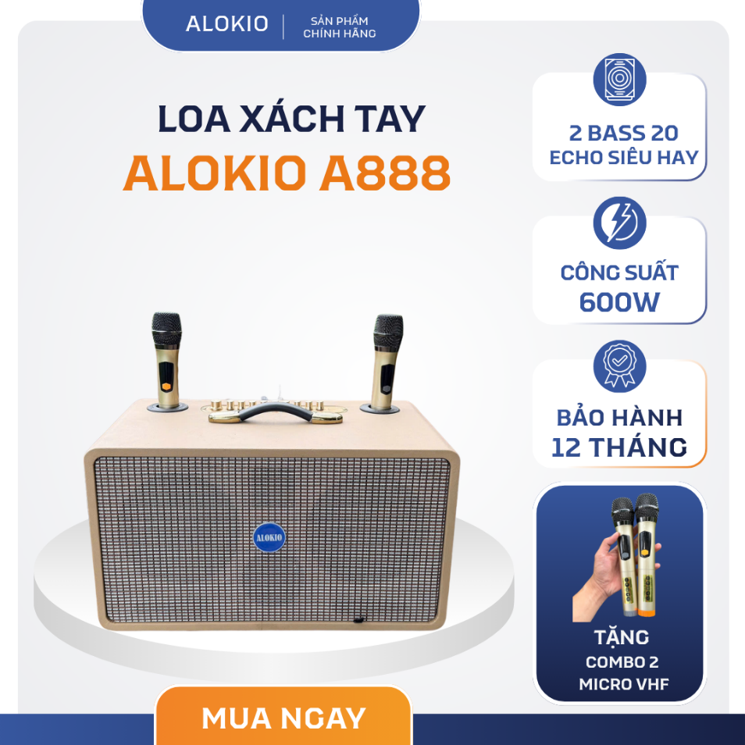
Loa Kéo Karaoke Alokio A888 Chính Hãng – 2 Bass 20, Công Suất 600W, Thiết Kế Sang Trọng
Alokio A888 – Loa Karaoke Bluetooth Gia Đình Được Ưa Chuộng
Alokio A888 là mẫu loa kéo karaoke Bluetooth nổi bật với thiết kế hiện đại, màu sắc sang trọng cùng chất lượng âm thanh mạnh mẽ. Sản phẩm được nhiều gia đình lựa chọn nhờ khả năng hát karaoke ổn định, dễ sử dụng và mức giá hợp lý.
Với hệ thống 2 bass 20cm, công suất 600W cùng 2 micro không dây VHF đi kèm, Alokio A888 đáp ứng tốt nhu cầu nghe nhạc, hát karaoke, bán hàng, livestream hoặc sử dụng trong các buổi họp mặt, dã ngoại ngoài trời.
Thiết Kế Bọc Da Cao Cấp, Màu Vàng Be Sang Trọng
Loa Alokio A888 sở hữu thiết kế thùng gỗ bọc da cao cấp với tông màu vàng be hiện đại, tạo điểm nhấn nổi bật trong mọi không gian sử dụng.
Lớp bọc da không chỉ tăng tính thẩm mỹ mà còn giúp hạn chế trầy xước, dễ vệ sinh và nâng cao độ bền cho sản phẩm. Thiết kế tay kéo và bánh xe chắc chắn giúp người dùng dễ dàng di chuyển loa đến nhiều vị trí khác nhau.
Âm Thanh Mạnh Mẽ Với 2 Bass 20 Và Công Suất 600W
Điểm nổi bật của loa kéo Alokio A888 là hệ thống âm thanh gồm:
- 2 Bass 20cm (2 tấc)
- 1 Treble Thạch Anh
Sự kết hợp này giúp loa tái tạo âm bass sâu, chắc và có lực, đồng thời mang lại dải âm cao trong trẻo, rõ ràng.
Công suất 600W cho khả năng phủ âm tốt trong không gian phòng khách, sân vườn, quán cà phê hoặc các buổi tiệc ngoài trời quy mô nhỏ và vừa.
Trang Bị 2 Micro Không Dây VHF
Alokio A888 được tặng kèm 2 micro không dây VHF chất lượng cao.
Micro có độ nhạy tốt, khả năng bắt tiếng ổn định, hỗ trợ hát karaoke nhẹ giọng và hạn chế hú rít trong quá trình sử dụng.
Đây là lựa chọn phù hợp cho các buổi hát karaoke cùng gia đình, bạn bè hoặc sử dụng trong các hoạt động giải trí hằng ngày.
Kết Nối Bluetooth Nhanh Chóng Và Tiện Lợi
Loa hỗ trợ đầy đủ các cổng kết nối thông dụng:
- Bluetooth không dây
- USB phát nhạc trực tiếp
- Thẻ nhớ TF
- AUX kết nối tivi, laptop, máy tính
- Cổng micro có dây
- Cổng guitar phục vụ hát live
Người dùng có thể dễ dàng kết nối điện thoại, máy tính bảng hoặc Smart TV để phát nhạc và hát karaoke mọi lúc mọi nơi.
Pin Sạc Tiện Lợi, Hỗ Trợ Dùng Điện Trực Tiếp
Alokio A888 sử dụng pin 12V – 7Ah cho thời gian hoạt động linh hoạt:
- Karaoke liên tục từ 2 – 4 giờ
- Nghe nhạc từ 4 – 6 giờ
Ngoài ra, loa còn hỗ trợ sử dụng nguồn điện trực tiếp, phù hợp với những buổi tiệc kéo dài hoặc nhu cầu sử dụng thường xuyên.
Thông Số Kỹ Thuật Loa Alokio A888
- Model: Alokio A888
- Công suất: 600W
- Bass: 2 Bass 20cm
- Treble: 1 Treble Thạch Anh
- Pin: 12V – 7Ah
- Thời gian karaoke: 2 – 4 giờ
- Thời gian nghe nhạc: 4 – 6 giờ
- Kết nối: Bluetooth, USB, AUX, Thẻ nhớ
- Micro: 2 Micro VHF không dây
- Chất liệu: Thùng gỗ bọc da cao cấp
- Kích thước: 55 x 30 x 30 cm
- Trọng lượng: 18kg
- Màu sắc: Vàng Be
- Bảo hành: 12 tháng chính hãng
Vì Sao Nên Chọn Loa Kéo Alokio A888?
- Thiết kế đẹp mắt, màu sắc sang trọng
- Công suất 600W mạnh mẽ
- Hệ thống 2 bass 20 cho âm thanh chắc khỏe
- Tặng kèm 2 micro VHF không dây
- Kết nối Bluetooth nhanh chóng
- Hỗ trợ cổng guitar và micro chuyên dụng
- Pin sạc tiện lợi, hỗ trợ dùng điện trực tiếp
- Phù hợp gia đình, bán hàng, livestream và dã ngoại

